106學年度科技領域前導學校
「紙箱音響設計與製作」教師研習實施計畫
一、 依據：
(一)臺南市政府教育局106年11月2日南市教課（一）字第1061151013號函
(二)106學年度科技領域前導學校計畫
二、 目的：
(一)提供教師了解音響設計概念與原理。
(二)增進教師了解電子零件及三用電表使用。
三、辦理單位：臺南市新興國中
四、研習時間：
107 年 6 月 19 日 (星期二) 09：00 至 16：00
五、研習地點：
臺南市自造教育示範中心創意自造教室
（702 台南市南區新孝路87號，如附件）
六、 研習對象
臺南市國中小教師，以臺南市自造教育推廣教師社群教師優先錄取，共20人。
七、 課程內容：
日期 | 時間 | 時數 | 課程內容 | 講座
5 月 19 日 (星期二) | 08：30-09：00 |  | 報到 | 新興國中團隊
 | 09：00-12：00 | 3 | 音響設計與規劃 | 前鎮高中柯景耀老師
 | 12：00-13：00 |  | 中午用餐/休息時間 | 新興國中團隊
 | 13：00-14：00 | 1 | 電子零件認識與焊接技術教學 | 前鎮高中柯景耀老師
 | 14：00-16：00 | 2 | 紙箱製作與電子零件安裝
 | 16：00 |  | 賦歸
八、預期效果
協助教師瞭解紙箱音響設計原理，並設計紙箱音響。
九、報名方式：
本研習採網路報名，自即日起至107年6月13日（星期三）額滿為止，請至臺南市學習護照報名，課程名稱為106學年度科技領域前導學校「紙箱音響設計與製作」教師研習，課程代碼213936。為維護課程品質，不接受現場報名。本活動全程參與者，完成研習後核予研習時數6小時，活動當天請給予公假登記。
十、注意事項
(一) 請自備紙箱（鞋盒大小）、行動電源、micro usb線。
(二) 為響應環保及撙節費用，煩請自備杯具。
(三) 為珍惜教育資源，經報名錄取人員不得無故缺席，完成報名程序之研習人 員，倘因特殊緊急事件無法參加者，請於研習前3日辦理取消研習作業，以利主辦單位通知備取人員參加研習活動。
(四) 若有任何問題請洽聯絡人：臺南市新興國中設備組長林彥佑
聯繫電話：06-2633171轉118
電子信箱：yenyolin@tn.edu.tw

附件：
前往臺南自造教育示範中心(新興國中)之高速公路路線：

北下:
沿國道1號前往南區的西濱公路（西部濱海公路/台17線）。從台86線的台17線出口下交流道，接著沿西部濱海公路（台17線）前往臺南的新孝路。

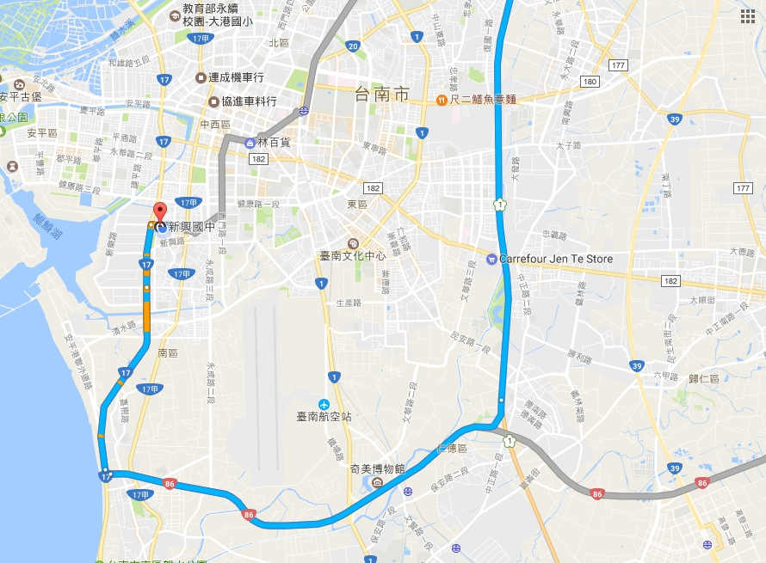

南上:
走國道1號前往南區。從台86線的台17線出口下交流道，接著沿西部濱海公路/台17線前往臺南的新孝路。

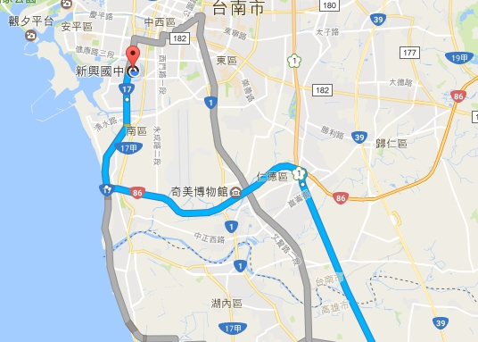

前往臺南自造教育示範中心(新興國中)之台鐵轉乘公車路線圖
台南火車站：

1、搭乘市區公車6號(仁德轉運站-台南火車站-新興國宅)，從「台南火車站(北站站牌)」至「國宅北」，約35分鐘。
臺南火車站
06:30
06:50
07:20
07:30
07:40
08:15
08:40
2、「國宅北」站下車後，約在新孝路與金華路二段交叉路口，請延「新孝路」走至新興國中大門口。
